徐家楼街道社区卫生服务中心：构建整合型基层健康服务体系，助推人口高质量发展

泰安市泰山区徐家楼街道社区卫生服务中心
一、工作背景
徐家楼街道位于泰安市泰山区，辖区常住人口7.3万人，60岁以上老年人口及慢性病患者占比逐年攀升。面对人口结构变化带来的健康服务新挑战，社区卫生服务中心深入贯彻落实“健康中国”战略，以居民健康需求为导向，于2025年启动“整合型基层医疗卫生体系建设”专项行动，统筹推进硬件升级、服务优化与机制创新，着力构建覆盖全人群、全生命周期的基层健康服务体系。
二、主要做法
（一）夯实硬件根基，优化服务环境
中心锚定“中心样板化打造、卫生室标准化建设”目标，投资1500万元按照社区医院标准完成升级改造，划分六大服务区，开设智慧化门诊，实现“30分钟复诊取药”。引进CT、DR等先进设备，联合强村公司购置CT机并为辖区居民提供7折以上优惠，探索“居民—中心—村集体”三方互惠新路径。同时，投入30万元对8处薄弱卫生室实施“一室一策”改造，辖区10处卫生站所全部通过全市标准化验收并达到优秀标准。
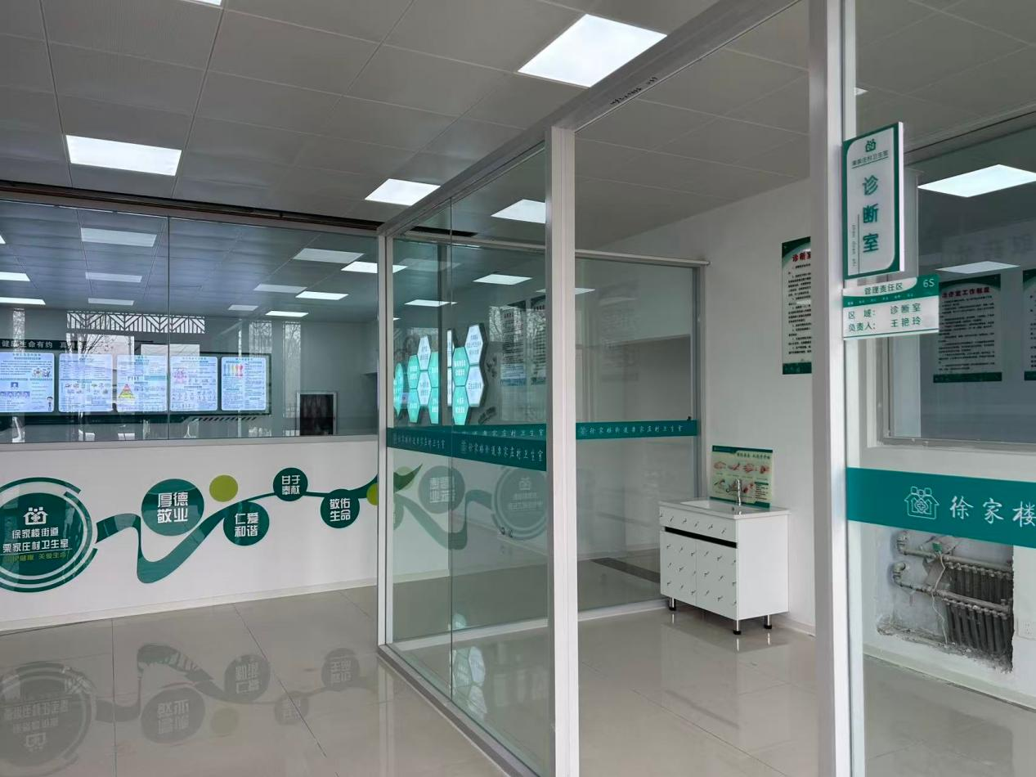
（二）深化医防融合，构建闭环管理
依托25支家庭医生签约服务团队，推行“1+3+N”人员配置模式，联合286名网格员织密“中心—卫生室—网格”服务网络。团队实行轮岗值守制，在门诊大厅同步开展“检测—建档—诊疗—随访”全链条慢病管理。同时创新健康积分制度，开设“健康行为积分兑换超市”，累计21000余人次参与兑换，引导居民主动参与自我健康管理。
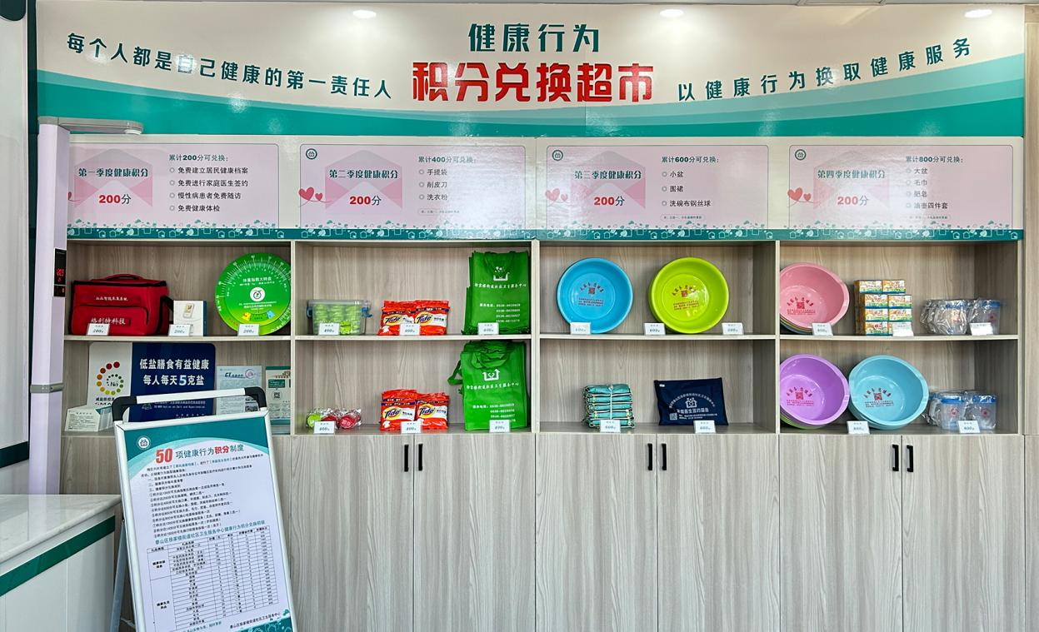
（三）聚焦“一老一小”，精准分类施策
在妇幼健康领域，构建“孕前—孕期—产后”一体化服务体系，辖区10处卫生服务站设立“妇幼健康驿站”，提供孕前咨询、孕期保健、产后康复、新生儿入户访视等一站式服务，辖区新生儿、产妇访视率达98%，满意率100%。
面向老年群体，发挥党建引领优势，联合辖区2所医院、10家卫生站及10余家社会医疗机构构建医养联合体，建成运营银龄健康医养服务超市7家、老年活动中心9处、幸福食堂2家。为失能、半失能老人建立《医养结合服务表》12165份，提供上门巡诊、康复护理等服务，累计服务老年患者4000余人次。
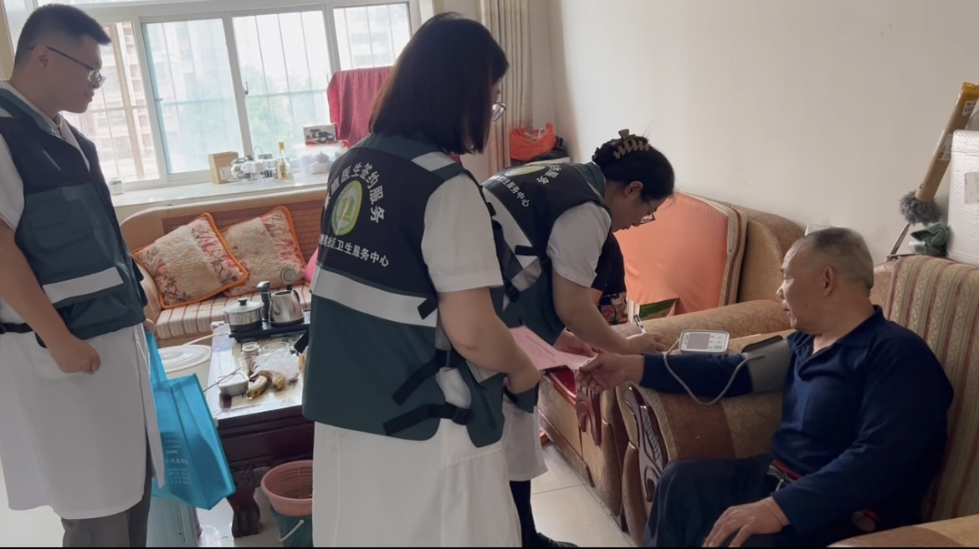
（四）拓展服务网络，延伸健康触角
一方面深化与上级医院合作，2025年9月与泰安光明爱尔眼科医院共建眼科医联体，通过远程会诊、专家坐诊、基层医生培训等机制，提升眼科常见病诊疗能力。另一方面，通过“请进来+走出去”加强人才培养，选派15名骨干进修学习，开展20余场专家培训。同时，依托“泰山健康服务号”“百灵健康”等数字平台，畅通“线上问询、实时互动、线下诊疗”全流程，累计收集慢病防治信息580余条，开展健康讲座111次、义诊活动83次。
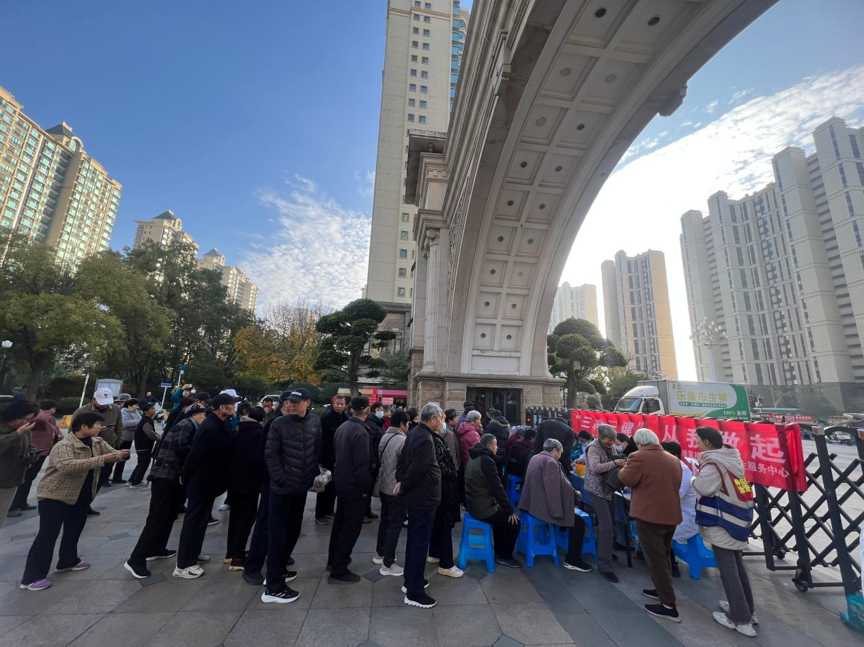
（五）弘扬中医特色，丰富服务内涵
中心立足国医堂及“名中医工作室”优势，开展推拿、拔罐、针灸等20余项中医适宜技术，中医就诊量占比超60%。将中医理念融入慢性病管理，为高血压、糖尿病患者定制中医养生方案，并积极开展“中医文化进社区”活动，通过中医养生讲座、中医药知识科普体验，增强居民对中医药的认知与信任。
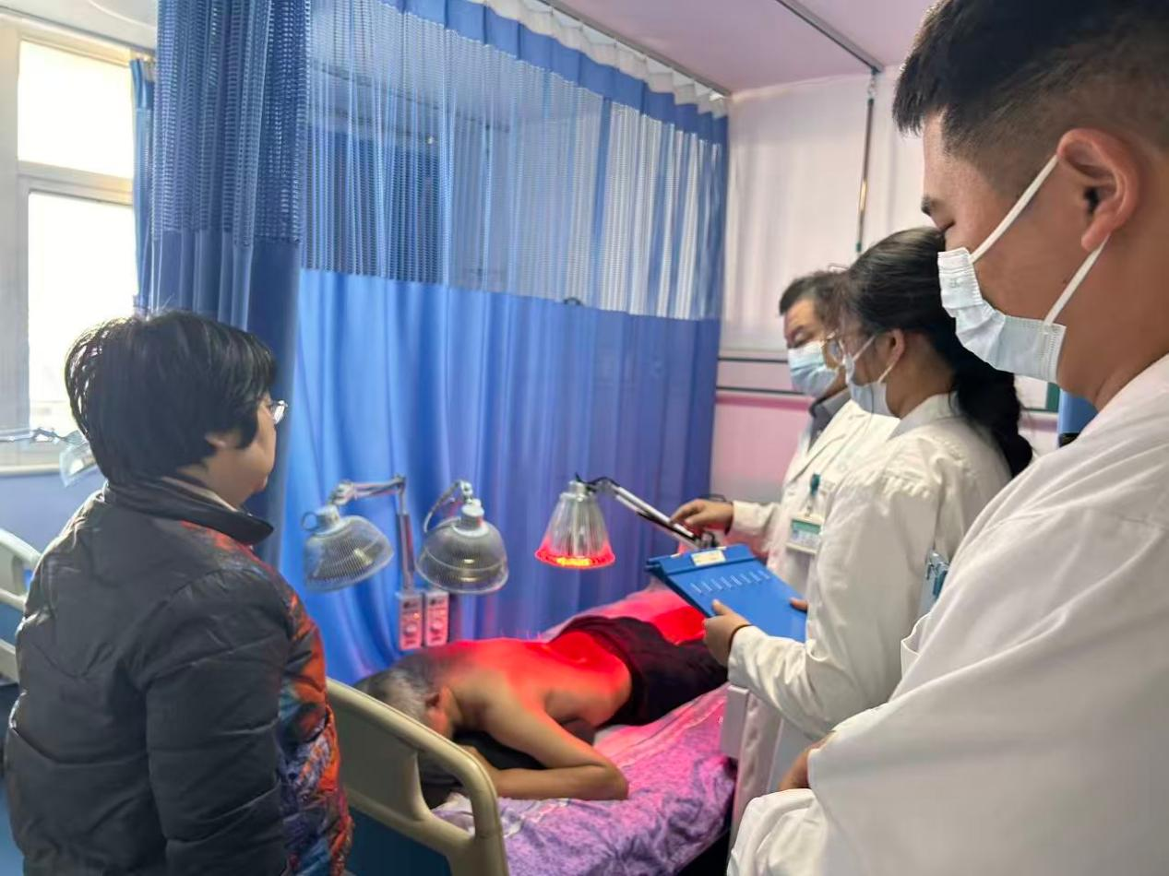
三、工作成效
经过持续建设，中心先后荣获国家“优质服务基层行”推荐标准机构、山东省社区医院、山东省星级示范社区卫生服务机构等荣誉。重点人群签约服务覆盖率达95%以上，累计完成居民健康走访7万人，辖区慢性病患者规范管理率显著提升。通过硬件升级与服务优化，居民就医体验明显改善，群众满意度持续保持在较高水平。
四、经验启示
一是坚持系统思维，统筹推进软硬件协同发展。基层医疗卫生机构能力提升不能局限于设备购置或单项服务突破，而应从环境优化、设备更新、人才培养、机制创新等多维度系统推进，形成综合效应。
二是深化多方协作，激活资源整合效能。通过医联体建设、政企合作、网格化融合等多元路径，可有效弥补基层资源短板，实现“小切口”撬动“大资源”。
三是精准对接需求，分层分类提供服务。“一老一小”和慢性病患者是基层服务的重点人群，只有建立精准识别、分类施策的服务机制，才能真正实现健康服务从“广覆盖”向“高效能”转变。

